1引言 3

1.1编写目的 3

1.2背景 3

1.3定义 3

2程序系统的结构 3

3系统管理设计说明 4

3.1程序描述 4

3.2功能 4

3.3 性能 5

3.3.1时间特性要求 5

3.3.2灵活性 5

3.4算法 5

3.5流程逻辑 6

3.6注释设计 6

3.7限制条件 6

3.8测试计划 6

3.9尚未解决的问题 6

4．服务配置块设计说明 6

4.1程序描述 6

4.2功能 7

4.3 性能 7

4.3.1时间特性要求 7

4.3.2灵活性 7

4.4算法 7

4.5流程逻辑 8

4.6注释设计 8

4.7限制条件 8

4.8测试计划 8

4.9尚未解决的问题 8

5．告警类型模块设计说明 9

5.1程序描述 9

5.2功能 9

5.3性能 10

5.3.1时间特性要求 10

5.3.2灵活性 10

5.4算法 10

5.5流程逻辑 10

5.6注释设计 10

5.7限制条件 11

5.8测试计划 11

5.9尚未解决的问题 11

6．通知接口模块设计说明 11

6.1程序描述 11

6.2功能 11

6.3性能 12

6.3.1时间特性要求 12

6.3.2灵活性 12

6.4算法 12

6.5流程逻辑 12

6.6注释设计 13

6.7限制条件 13

6.8测试计划 13

6.9尚未解决的问题 13

7．规则模块设计说明 13

7.1程序描述 13

7.2功能 14

7.3性能 14

7.3.1时间特性要求 14

7.3.2灵活性 14

7.4算法 14

7.5流程逻辑 15

7.6注释设计 15

7.7限制条件 15

7.8测试计划 15

7.9尚未解决的问题 15

8．告警数据模块设计说明 16

8.1程序描述 16

8.2功能 16

8.3性能 16

8.3.1时间特性要求 16

8.3.2灵活性 16

8.4算法 16

8.5流程逻辑 17

8.6注释设计 17

8.7限制条件 17

8.8测试计划 17

8.9尚未解决的问题 17

**详细设计说明书**

# 1引言

## 1.1编写目的

详细设计说明书是在概要设计的基础上进一步明确系统结构，表示出软件结构的图表，完成算法设计、数据结构设计、物理设计等，详细地描述的逐个模块，包括算法和逻辑流程，为下一步系统的实现和测试做准备。

本文档的预期读者是程序开发人员和程序测试人员。

## 1.2背景

A.待开发软件名称：告警服务

B.项目提出者：

C.开发者：

## 1.3定义

|  |  |  |  |  |
| --- | --- | --- | --- | --- |
| 服务配置模块 | 告警类型模块 | 通知接口模块 | 告警规则模块 | 告警数据模块 |
| Service | AlarmType | Interface | Rule | Data |

# 2程序系统的结构

用一系列图表列出本程序系统内的每个程序（包括每个模块和子程序）的名称、标识符和它们之间的层次结构关系。

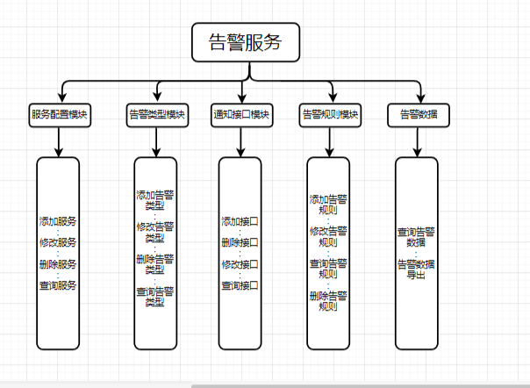

# 3系统管理设计说明

## 3.1程序描述

告警管理子服务用于统一采集、查询、配置、处理平台中各服务子系统产生的各种类型的告警（通知）事件，平台管理员可以通过告警子服务集中化配置各种告警信息的处理逻辑，避免多平台切换，提升运维效率。

## 3.2功能

1. 服务配置管理
   1. 查看服务配置
   2. 服务配置创建
   3. 服务配置修改
   4. 删除服务配置
2. 告警类型管理
   1. 查看告警类型列表，
   2. 删除告警类型
   3. 告警类型修改
   4. 修改告警类型
3. 通知接口管理
   1. 添加通知接口
   2. 删除通知接口
   3. 修改通知接口
   4. 查询通知接口列表
4. 告警规则管理
   1. 添加告警规则
   2. 修改告警规则
   3. 删除告警规则
   4. 查询告警规则列表
5. 告警数据管理
   1. 告警数据导出
   2. 查询告警数据

## 3.3 性能

### 3.3.1时间特性要求

响应时间：0.5s内

更新处理时间：0.5s内

数据的更换和传送时间：1s内

### 3.3.2灵活性

说明对该软件的灵活性的要求，即当需求发生某些变化时，该软件对这些变化的适应能力：

A.运行环境的变化：该软件适用于现在流行的造作系统

B.精度和有效时限的变化：因不同情况而定

C.计划的变化和改进：根据用户的需求随时最软件做必要的升级和更新

## 3.4算法

无

## 3.5流程逻辑

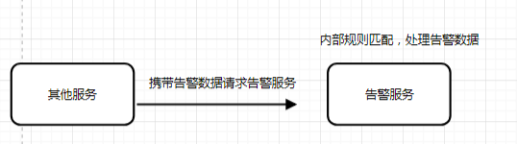

其他的服务内部产生告警时，将告警数据发送给告警辅助，告警服务内部进行规则匹配，处理告警数据

## 3.6注释设计

说明准备在程序中安排的注释：

A、在模块首部注释说明模块开始编写的时间、编写人员及其基本功能

B、在变量声明阶段，大概说明变量的类型和用途

C、在个判断、循环或者顺序枝分点上注释说明程序代码的功能

## 3.7限制条件

必须保证程序正常的连接到服务器。

## 3.8测试计划

测试用例：选取有代表性的数据，避免使用穷举法。

测试方法：使用白盒测试法，语句覆盖、判定覆盖、条件覆盖等操作。

## 3.9尚未解决的问题

暂无

# 4．服务配置块设计说明

## 4.1程序描述

该模块负责添加适配器，修改适配器，删除适配器，查询适配器列表操作

## 4.2功能

1. 服务配置列表

分页展示所有的服务配置，每行显示一个服务配置，主要字段包括：服务名称，访问key，创建时间，描述

1. 修改服务

管理员可以修改服务名称和描述字段

1. 删除服务

管理员可以删除服务，子服务被删除后，通过该服务对应的access_key进行访问将会失败

1. 添加服务配置

添加子服务时，只需要填入服务名称即可，系统自动为该服务生成访问key，即access_key，子服务访问告警管理子服务提供的接口时，都需要提供自己的access_key，告警管理子服务通过access_key来识别具体的服务，

## 4.3 性能

### 4.3.1时间特性要求

响应时间：0.5s内

更新处理时间：0.5s内

数据的更换和传送时间：1s内

### 4.3.2灵活性

说明对该软件的灵活性的要求，即当需求发生某些变化时，该软件对这些变化的适应能力：

A.运行环境的变化：该软件适用于现在流行的造作系统

B.精度和有效时限的变化：因不同情况而定

C.计划的变化和改进：根据用户的需求随时最软件做必要的升级和更新

## 4.4算法

  无

## 4.5流程逻辑

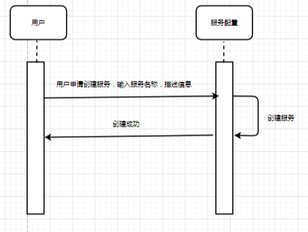

## 4.6注释设计

说明准备在程序中安排的注释：

A、在模块首部注释说明模块开始编写的时间、编写人员及其基本功能

B、在变量声明阶段，大概说明变量的类型和用途

C、在个判断、循环或者顺序枝分点上注释说明程序代码的功能

## 4.7限制条件

必须保证程序正常的连接到服务器。

## 4.8测试计划

测试用例：选取有代表性的数据，避免使用穷举法。

测试方法：使用白盒测试法，语句覆盖、判定覆盖、条件覆盖等操作。

## 4.9尚未解决的问题

暂无

# 5．告警类型模块设计说明

## 5.1程序描述

   该模块负责告警类型添加，修改告警类型，删除告警类型，查询告警类型列表操作

## 5.2功能

1. 告警类型列表

分页展示所有的告警类型，每行显示一个告警类型，主要字段包括：告警名称，告警类型，描述，创建时间，

1. 修改告警类型  
     
   告警类别添加完毕后，可以修改的字段包括告警名称、告警类型、告警描述。
2. 删除告警类型   
     
   管理员可以删除告警类型，告警类型被删除后，通过该告警类型上传的告警数据，名称将会显示为“未知”
3. 添加告警类型  
     
   告警管理子服务在初始化时，会默认支持通知(sys_info)、警告(sys_warn)、错误(sys_error)这三种告警类型。此外，管理员可以自定义扩展系统中的告警类型，需要填入的告警类型配置数据包括告警名称(alarm_name)、告警类型(alarm_type)、告警描述(alarm_desc)3个字段

## 5.3性能

### 5.3.1时间特性要求

响应时间：0.5s内

更新处理时间：0.5s内

数据的更换和传送时间：1s内

### 5.3.2灵活性

说明对该软件的灵活性的要求，即当需求发生某些变化时，该软件对这些变化的适应能力：

A.运行环境的变化：该软件适用于现在流行的造作系统

B.精度和有效时限的变化：因不同情况而定

C.计划的变化和改进：根据用户的需求随时最软件做必要的升级和更新

## 5.4算法

无

## 5.5流程逻辑

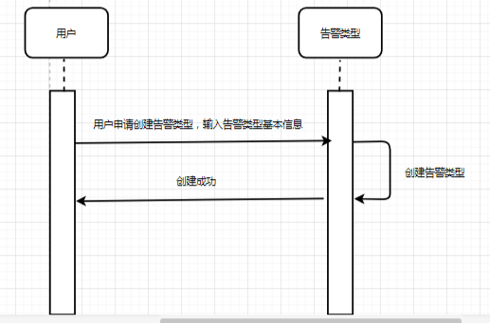

## 5.6注释设计

说明准备在程序中安排的注释：

A、在模块首部注释说明模块开始编写的时间、编写人员及其基本功能

B、在变量声明阶段，大概说明变量的类型和用途

C、在个判断、循环或者顺序枝分点上注释说明程序代码的功能

## 5.7限制条件

必须保证程序正常的连接到服务器。

## 5.8测试计划

测试用例：选取有代表性的数据，避免使用穷举法。

测试方法：使用白盒测试法，语句覆盖、判定覆盖、条件覆盖等操作。

## 5.9尚未解决的问题

暂无

# 6．通知接口模块设计说明

## 6.1程序描述

   告警子服务默认会与消息推送子服务对接，默认支持短信、邮件、消息推送3种形式的告警通知策略。此外，为了保证系统的可扩展性，告警子服务还支持将收到的告警数据转发给指定的子服务接口，由对应的接口进行逻辑处理，

## 6.2功能

1. 通知接口列表

分页展示所有的通知接口，每行显示一个通知接口，主要字段包括：接口名称，服务名称，接口地址，描述，创建时间。

1. 修改通知接口  
     
   管理员可以修改通知策略的名称、子服务名称、接口地址、接口描述等信息，
2. 删除通知接口   
     
   管理员可以删除添加的策略，系统通知策略不可删除
3. 添加通知接口  
     
   新增策略主要是增加接收告警数据的子服务接口，需要填入的字段包括策略名称、子服务名称、接口、接口描述，转发告警数据只支持POST协议

## 6.3性能

### 6.3.1时间特性要求

响应时间：0.5s内

更新处理时间：0.5s内

数据的更换和传送时间：1s内

### 6.3.2灵活性

说明对该软件的灵活性的要求，即当需求发生某些变化时，该软件对这些变化的适应能力：

A.运行环境的变化：该软件适用于现在流行的造作系统

B.精度和有效时限的变化：因不同情况而定

C.计划的变化和改进：根据用户的需求随时最软件做必要的升级和更新

## 6.4算法

无

## 6.5流程逻辑

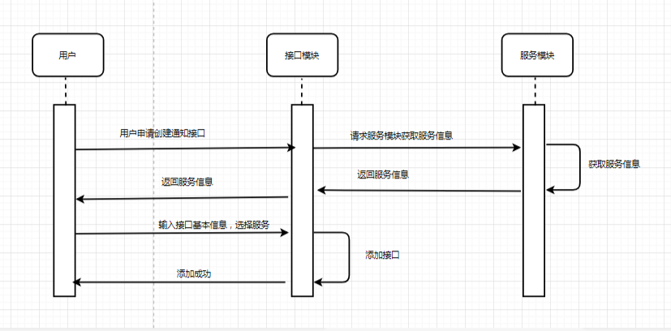

## 6.6注释设计

说明准备在程序中安排的注释：

A、在模块首部注释说明模块开始编写的时间、编写人员及其基本功能

B、在变量声明阶段，大概说明变量的类型和用途

C、在个判断、循环或者顺序枝分点上注释说明程序代码的功能

## 6.7限制条件

必须保证程序正常的连接到服务器。

## 6.8测试计划

测试用例：选取有代表性的数据，避免使用穷举法。

测试方法：使用白盒测试法，语句覆盖、判定覆盖、条件覆盖等操作。

## 6.9尚未解决的问题

暂无

# 7．规则模块设计说明

## 7.1程序描述

告警规则包括4个部分：告警数据的子服务、告警类型、告警内容、通知策略。在告警管理子服务收到告警数据后，会根据系统中已定义的告警规则对告警数据进行匹配处理，主要的匹配处理逻辑如下：

1. 告警数据的子服务和规则配置的子服务是否匹配？若匹配，进入下一步，否则匹配下一个规则。
2. 告警数据的告警类型和规则配置的告警类型是否匹配？若匹配，进入下一步，否则匹配下一个规则。
3. 告警数据包含的告警类容和规则配置的内容是否匹配？若匹配，则该告警规则满足条件。
4. 执行该告警规则对应的通知策略。

在告警规则中，子服务名称、告警类型、告警内容均支持通过特殊符号*进行匹配任意的子服务名称、任意的告警类型、任意的告警内容

## 7.2功能

1. 规则列表

分页展示所有的规则，每行只显示一个规则信息，主要字段包括：规则名称，服务名称告警类型，通知接口源，创建时间

1. 修改规则  
     
   管理员可以修改告警规则的全部字段
2. 删除规则   
     
   管理员可以删除告警规则，告警规则删除时需要用户二次确认，并且告警规则一旦删除会立即生效
3. 添加规则  
     
   添加告警规则时，需要填入规则名称、选择规则匹配的告警子服务、规则匹配的告警类型、规则匹配的告警内容（支持模糊匹配和完全匹配）,内容匹配规则，通知策略源数据（选择不用的通知策略需要不用的源数据，），规则匹配后执行的通知策略，

## 7.3性能

### 7.3.1时间特性要求

响应时间：0.5s内

更新处理时间：0.5s内

数据的更换和传送时间：1s内

### 7.3.2灵活性

说明对该软件的灵活性的要求，即当需求发生某些变化时，该软件对这些变化的适应能力：

A.运行环境的变化：该软件适用于现在流行的造作系统

B.精度和有效时限的变化：因不同情况而定

C.计划的变化和改进：根据用户的需求随时最软件做必要的升级和更新

## 7.4算法

无

## 7.5流程逻辑

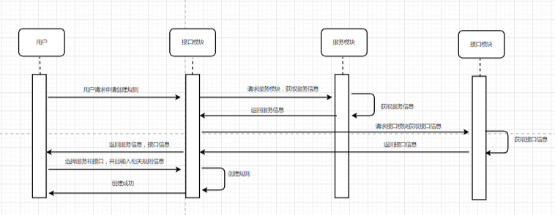

## 7.6注释设计

说明准备在程序中安排的注释：

A、在模块首部注释说明模块开始编写的时间、编写人员及其基本功能

B、在变量声明阶段，大概说明变量的类型和用途

C、在个判断、循环或者顺序枝分点上注释说明程序代码的功能

## 7.7限制条件

必须保证程序正常的连接到服务器。

## 7.8测试计划

测试用例：选取有代表性的数据，避免使用穷举法。

测试方法：使用白盒测试法，语句覆盖、判定覆盖、条件覆盖等操作。

## 7.9尚未解决的问题

暂无

# 8．告警数据模块设计说明

## 8.1程序描述

   该模块负责主要负责对已经产生的告警数据进行查询和导出

## 8.2功能

1. 告警数据列表列表

分页展示所有的告警数据，每行显示一个告警数据，主要字段包括：服务名称，告警类型，告警内容，告警名称，创建时间

1. 告警数据导出  
     
   支持对告警列表中的数据进行导出

## 8.3性能

### 8.3.1时间特性要求

响应时间：0.5s内

更新处理时间：0.5s内

数据的更换和传送时间：1s内

### 8.3.2灵活性

说明对该软件的灵活性的要求，即当需求发生某些变化时，该软件对这些变化的适应能力：

A.运行环境的变化：该软件适用于现在流行的造作系统

B.精度和有效时限的变化：因不同情况而定

C.计划的变化和改进：根据用户的需求随时最软件做必要的升级和更新

## 8.4算法

无

## 8.5流程逻辑

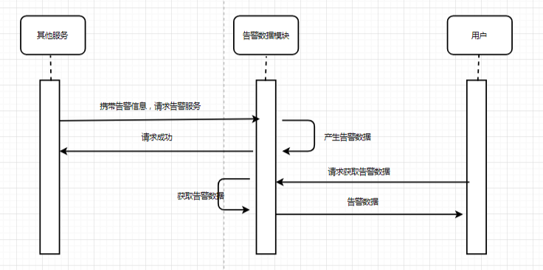

## 8.6注释设计

说明准备在程序中安排的注释：

A、在模块首部注释说明模块开始编写的时间、编写人员及其基本功能

B、在变量声明阶段，大概说明变量的类型和用途

C、在个判断、循环或者顺序枝分点上注释说明程序代码的功能

## 8.7限制条件

必须保证程序正常的连接到服务器。

## 8.8测试计划

测试用例：选取有代表性的数据，避免使用穷举法。

测试方法：使用白盒测试法，语句覆盖、判定覆盖、条件覆盖等操作。

## 8.9尚未解决的问题

暂无